به نام خدا

دانشگاه ايلام | ترم دوم سال تحصيلي 84-85 | امتحان میان ترم
مجموع نمرات: 21 | وفت امتحان: 2 ساعت و 20 دقيقه
- اعمال زير را در مبناي دو انجام دهيد. براي انجام عمل تفريق از مکمل دو استفاده کنيد. (2 نمره)
الف: 325*103
ب: 103-325
ج: (A3B)₁₆-(9A)₁₆
د: (2A)₁₆+(364)₈
- توابع بولي زير را با استفاده از جدول کارنا و با توجه به حالات بي اهميت ساده کنيد. (1.5 نمره)
الف:m(2,3,4,6,7,9,12,13,15) F(A,B,C,D)=∑
ب: F(w,x,y,z)= ∏M(0,1,3,7,9,12,14), d(w,x,y,z)= ∑(2,10,11) (جواب بايد به فرم POS باشد)
ج: F(A,B,C,D)= ∑m(2,3,5,11,15) و d(A,B,C,D)=∑( 4,6,7,9)
- قسمتهاي الف و ج مساله قبل را با استفاده از مولتي پلکسرهاي 4 به 1 و گيتهاي منطقي پیاده کنید. (2 نمره)
- يک جمع کننده دوبيتي طراحي کنيد که فقط از گيتهاي NAND استفاده کند. اين جمع کننده، دو عدد دوبيتي را با هم جمع مي کند. (3 نمره)
- يک مدار ترکيبي طراحي کنيد که يک عدد دو بيتي (x) را بگيرد و تابع x²+2x+1 را محاسبه کند. (3 نمره)
- مي خواهيم تابع m(2,3,5,6,7,10,11,13,14) F(A,B,C,D)=∑ را توسط يک مولتی پلکسر 8 به 1 پياده کنيم. ورودیهای A و D و C را به ترتیب به ورودیهای اتنخاب S2 و S1 و S0 وصل کنيد و ورودیهای I0 تا I7 مولتی پلکسر را بدست آوريد. دقت کنید که ترتيب ارزش وروديها ABCD است. (2 نمره)
- با ديکدرهاي 2 به 4 و 4 به 16 يک ديکدر 6 به 64 درست کنيد. تمام ديکدرها داراي ورودي توانا ساز هستند. (2 نمره)
- خروجيهاي يک ديکدر 3 به 8 مطابق شکل زير به يک مولتي پلکسر 8 به 1 وصل شده اند. وروديهاي ديکدر A و B و C و وروديهاي انتخاب مولتي پلکسر x و y و z هستند. تابع خروجي مولتي پلکسر را بدست آوريد. (راهنمايي: حالاتي را که f با 1 برابر است را مشخص کنيد). (2 نمره)
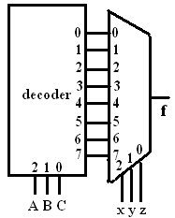
- توضيح دهيد که خروجي مدار زير چيست؟ (1.5 نمره)
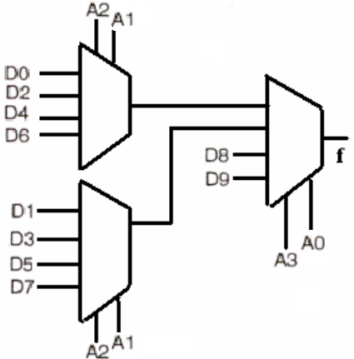

موفق باشید.

